年 組 番 名前

教材５－(1) グラフの作成

【課題Ⅰ】世界の人口の割合をグラフに表しましょう。

○世界の人口 （『世界国勢図会2012/13』より）
国 名 | ％
中国 | １９．３％
インド | １７．８％
アメリカ合衆国 | ４．５％
インドネシア | ３．５％
ブラジル | ２．８％
その他 | ５２．１％
- 世界人口 ６９億７４０４万人

世界の人口の割合

世界人口 ６９億７４０４万人
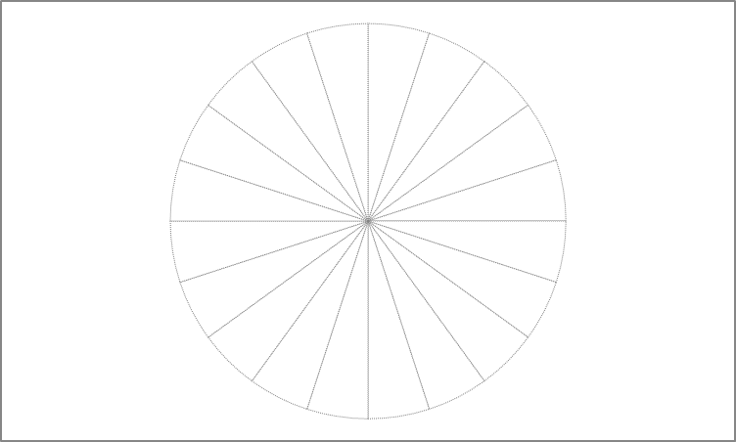
『世界国勢図会2012/13』より

【課題Ⅱ】世界の人口の推移をグラフに表しましょう。

○世界の人口 （『世界国勢図会2012/13』より）
年度 | 1950年 | 1960年 | 1970年 | 1980年 | 1990年 | 2000年 | 2010年
人口 | 2 532 | 3 038 | 3 696 | 4 453 | 5 306 | 6 123 | 6 896
（単位 百万人）
世界の人口の推移

（百万人）

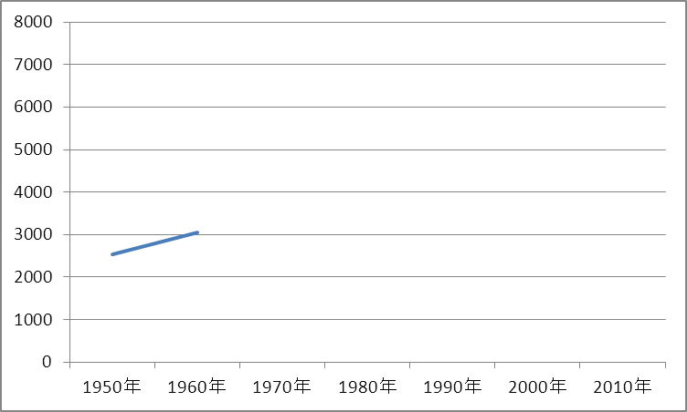

『世界国勢図会2012/13』より

【課題Ⅲ】製造業の１人あたりの労働費用をグラフに表しましょう。

○製造業の１人あたりの労働費用（『世界国勢図会2012/13』より）
※ 日本を１００とした場合（２０１０年）（単位 米ドル／時間）
国 名
日本 | １００．０
中国 | ４．９
韓国 | ５２．０
イギリス | ９２．０
アメリカ合衆国 | １０８．６
ドイツ | １３６．８
ノルウェー | １７９．８

製造業の１人あたりの労働費用
日本を１００とした場合（２０１０年）
（単位 米ドル／時間）

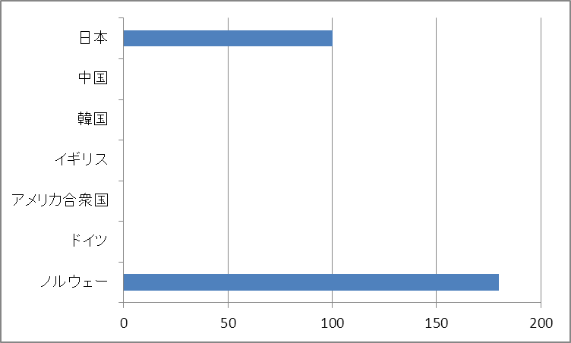
『世界国勢図会2012/13』より

